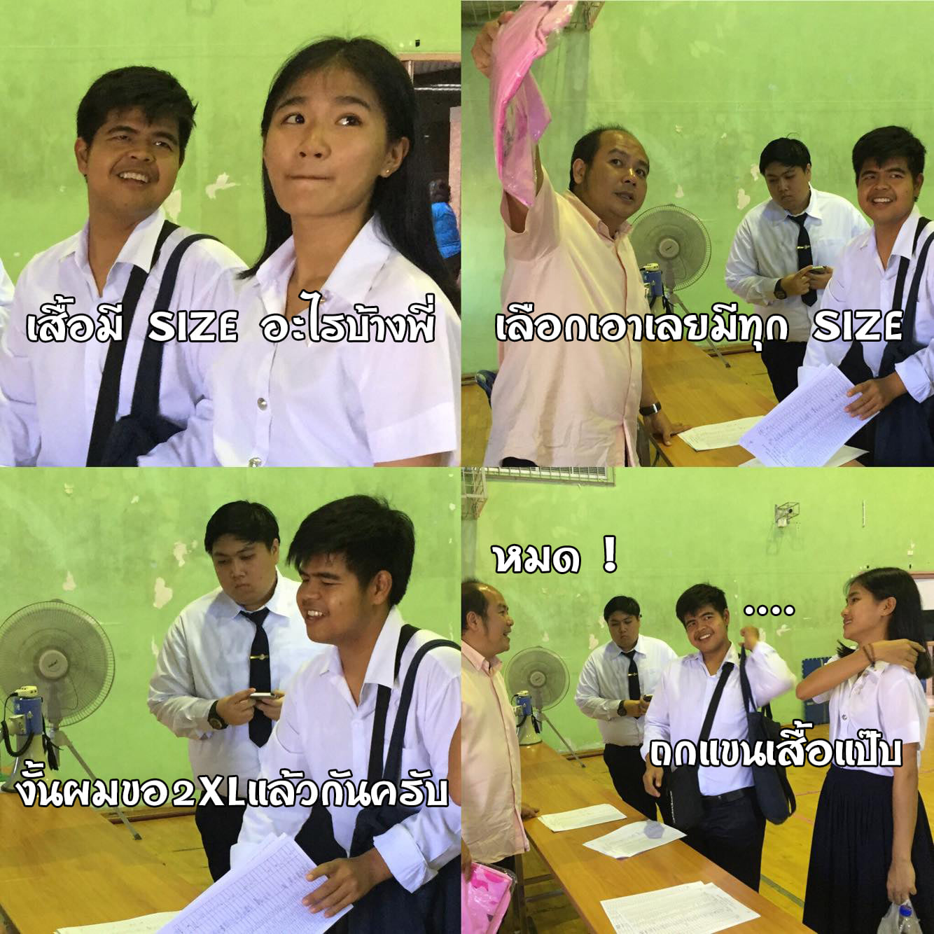
Play it cool !
ใจเย็นๆนะ มีอะไรค่อยๆพูดค่อยๆจากัน ตอนนี้ Size เล็กๆ หมดแล้ว เหลือแต่กลางๆ ไปทางใหญ่
ทำไมปีนี้เด็กสวนสุนันทาตัวเล็กๆกันจัง
https://www.facebook.com/ssru.stu/photos/a.1603677939919642/2385427878411307/?type=3&theater

